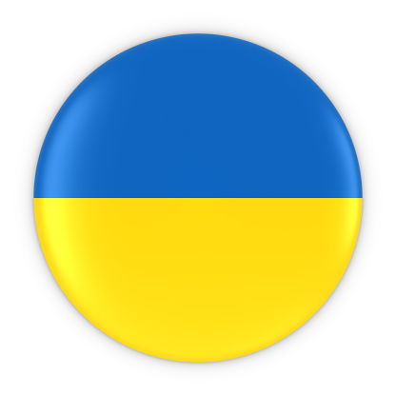
POMOC DLA
UKRAINY
Parafia
św. Kamila w Zabrzu

ZBIÓRKA

Drodzy Parafianie i Wierni!
Trwa wojna na Ukrainie. Od kilku dni jesteśmy świadkami dramatu ukraińskiej ludności, która dzielnie broni się przed rosyjską agresją. Wielu ludzi w wyniku bombardowań straciło cały swój dobytek. O wielu z nich słyszymy, że zginęło, albo są ranni. Niektórym tylko udało się uciec z kraju do Polski i jako uchodźcy wojenni oczekują od nas natychmiastowego duchowego i materialnego wsparcia. Nie możemy więc być obojętni wobec tragedii, która rozgrywa się na naszych oczach. Nie możemy stać spokojnie i patrzeć na ból oraz cierpienie tysięcy niewinnych ludzi. Nie możemy bezczynnie czekać.
Dlatego w geście solidarności z Ukrainą ogłaszamy
od poniedziałku 28 lutego br.,
w naszej parafii zbiórkę darów dla uchodźców wojennych z Ukrainy. Dary można przynosić do Kancelarii Parafialnej w godzinach urzędowania lub bezpośrednio do duszpasterzy o każdej porze.
Dla informacji podajemy wykaz najpotrzebniejszych artykułów:
1/ koce, śpiwory, kołdry, poduszki, łóżka polowe, ręczniki;
2/ środki czystości i higieny osobistej, pieluchy dla dzieci (pampersy);
3/ środki opatrunkowe: bandaże, plastry, gazy, płyny do dezynfekowania ran, igły, strzykawki jednorazowe, opaski uciskowe, tabletki przeciwbólowe;
4/ odzież dziecięca i dla dorosłych; przyjmujemy tylko nowe i nieużywane ubrania najlepiej z metką;
5/ żywność długoterminową: konserwy mięsne i rybne, odżywki dla dzieci, mleko w proszku;
Za złożone dary składamy wszystkim Darczyńcom serdeczne „Bóg zapłać”.
o. proboszcz
wraz ze wspólnotą zakonną OO. Kamilianów

kontakt: www.kamilianie-zabrze.pl
tel. 32 271-50-37
konto parafialne: Alior Bank O/Zabrze
nr rachunku: 22 2490 0005 0000 4530 8166 4471 z dopiskiem „Pomoc dla Ukrainy”

